

LA AMILOIDOSIS POR TRANSTIRETINA ATTR-m ¿QUÉ ES?

Autor: Marcos García Aguado
Fecha de publicación 09/05/2021
Patología: Miscelánea / Categoría: Recuerda
Tiempo de lectura: 3 minutos
https://www.carprimaria.com/leer-miscelanea/amiloidosis-transtiretina


La amiloidosis es una enfermedad de depósito, es decir, debida al acúmulo extracelular de fibrillas insolubles procedentes de proteínas de amiloide. Se pueden depositar en distintos órganos, entre ellos, el corazón. A nivel cardiaco puede producir hipertrofia del ventrículo izquierdo y generar insuficiencia cardiaca por alteración del llenado en diástole, o evolucionar hacia la caída de la fracción de eyección y generar disfunción sistólica. Además, puede producir estenosis valvular aórtica, problemas de conducción eléctrica cardiaca...

Para conocer un poco más de esta enfermedad es fundamental saber que existen más de 30 proteínas capaces de generar amiloide, pero nos interesa hablar fundamentalmente de dos tipos de amiloidosis:
- Asociado a la cadena ligera de inmunoglobulina (AL) y conocida anteriormente como la amiloidosis sistémica primaria,
- Asociado a transtiretina* (ATTR), por proteína anómala debido a una variante genética patogénica y, por tanto, heredable (ATTR-m); o por proteína de forma “salvaje” o natural (ATTR-wt) no heredable, conocida previamente como amiloidosis senil (la edad parece ser la responsable del deposito de la transtiretina natural).

Según el tipo de amiloide, la enfermedad puede tener una presentación y evolución distinta.

Nos centramos en la amiloidosis ATTR-wt (proteína natural o salvaje) porque:
- se ha demostrado que estaba infradiagnosticada (hasta un 20% de los pacientes con estenosis aórtica degenerativa tenían depósito de amiloide),
- se inicia a partir de los 60-70 años,
- se sospecha cuando el paciente, además de patología cardiaca, presenta otras manifestaciones extracardiacas como la estenosis del canal lumbar, la rotura del tendón del bíceps no traumática o el síndrome del túnel carpiano (casi la mitad de los pacientes pueden presentarlo),
- se establecen nuevas formas que nos aproximan al diagnóstico (importante papel de la gammagrafía cardiaca para detectar depósitos),
- aparecen nuevas terapias que mejoran su pronóstico (previamente sombrío).

Las terapias actuales específicas de la amiloidosis ATTR-wt incluyen terapias para reducir la síntesis de transtiretina, estabilizadoras de la transtiretina, y eliminadoras de los depósitos de amiloide. Especial mención al Tafamidis que ha demostrado la ralentización de la progresión de la neuropatía periférica, reducción de muerte y hospitalización por insuficiencia cardiaca, mejoría de la capacidad funcional y de la calidad de vida. Recientemente se ha publicado un estudio en fase 1 con un nuevo agente conocido como PRX004, un anticuerpo monoclonal humanizado que pretende deplecionar el amiloide asociado a la patología, es decir, no se trata de reducir la progresión de la enfermedad, sino también de reducir el depósito de amiloide. Hay diversas terapias específicas en investigación.

Además de los tratamientos específicos que actúan sobre el amiloide, debemos tratar las complicaciones como la insuficiencia cardiaca, pero teniendo en cuenta que la digoxina y los calcioantagonistas están contraindicados debido a su unión a las fibrillas de amiloide.

*transtiretina es una proteína producida principalmente a nivel hepático y con función de transporte de tiroxina.


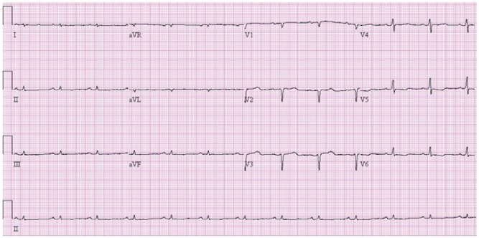
Ilustración 1. ECG de paciente con amiloidosis: bajos voltajes de QRS. Imagen de Lee MH, Lee SP, Kim YJ, Sohn DW – Korean circulation journal (2013). CC

REFERENCIAS

N Engl J Med 2018; 379:1007-1016
https://pubmed.ncbi.nlm.nih.gov/30145929/

